Сумд орон нутгийн хөгжлийн сангийн хөрөнгөөр 4500.0 мянган төгрөгөөр 2-р багт хийгдсэн “Үлийн цагаан оготно устгах” ажлыг 2-р багийн Ц.Мөнхдалай ахлагчтай малчдын бүлэг хийж гүйцэтгэсэн бөгөөд уг ажлыг ажлын хэсэг хүлээж авлаа
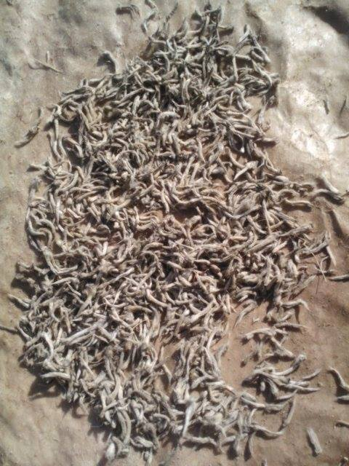
\2000 ширхэг үлийн цагаан оготны сүүл\
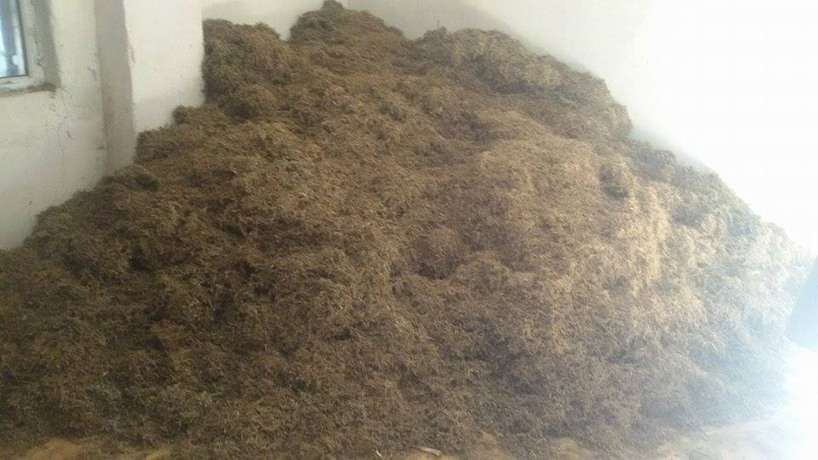
\3тн оготны хөеө\

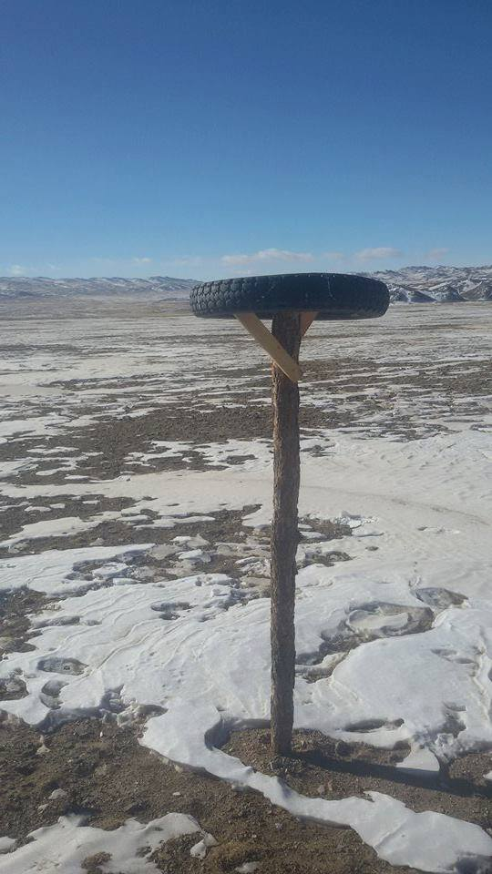
\146ш шувууны суулт\

